Ngày soạn: 19/10/2024
Ngày dạy: 21/10/2024
Tiết 14, 15 BÀI 21. THỰC HÀNH QUAN SÁT SINH VẬT
I. Mục tiêu
1. 1. Năng lực khoa học tự nhiên
- Làm tiêu bản, sử dụng kính hiển vi quan sát tế bào.
- Vẽ được cấu tạo cơ thể đơn bào, cây xanh.
- Sử dụng ngôn ngữ sinh học để mô tả cấu tạo cơ thể đơn bào, cơ thể thực vật, con người.
- Giải thích được sự hoạt động có tổ chức của các cơ quan, hệ cơ quan trong cơ thể
1. 2. Năng lực chung
- Rèn luyện năng lực hơp tác và giao tiếp các hoạt động thảo luận nhóm, trò chơi.
- Rèn luyên năng lực giải quyết vấn đề và sáng tạo qua hoạt động trải nghiệm, hoạt động nhóm, luyện tập và vận dụng.
- Tự chủ và tự học: Chủ động, tích cực thực hiện các nhiệm vụ của bản thân
3. Phẩm chất
- Chăm chỉ: Sưu tầm các mẫu vật về các bộ phận của thực vật theo hướng dẫn của giáo viên, tìm hiểu kiến thức về cấu tạo các sinh vật sống, …
- Trung thực: thực hiện các nội dung bài học và báo cáo kết quả chính xác.
- Trách nhiệm: Có ý thức và hoàn thành công việc được phân công.
- Tôn trọng: Biết lắng nghe và tôn trọng ý kiến của người khác.
II. Thiết bị dạy học và học liệu
1. Giáo viên
- Dụng cụ: Kính hiển vi, lam kính, lamen, pipette, giấy thấm, bông, giấy bìa, kim chỉ, keo dán
- Tranh ảnh về các bộ phận, cấu tạo thực vật
- Mô hình, tranh ảnh mô phỏng cấu tạo cơ thể người
2. Học sinh
- Sưu tầm các mẫu vật thật về các bộ phận của thưc vật.
- Mẫu nư ớc ao, hồ, nước đọng lâu ngày
III. Tiến trình dạy học
Hoạt động 1: Khởi động tạo hứng thú tìm hiểu bài học
“Xác định các cấp tổ chức sống”
a) Mục tiêu: HS nêu được các cấp tổ chức sống từ tế bào đến cơ thể.
b) Tổ chức thực hiện:
Bước 1: Chuyển giao nhiệm vụ học tập Trò chơi “Ai nhanh hơn”
- GV phổ biến thể lệ chơi:
Chia lớp thành 2 đội và 2 HS làm thư kí. Mỗi đội được cấp 1 bộ các cụm từ gợi ý (Tế bào,cơ thể, mô, cơ quan, hệ cơ quan). Các đội cử các thành viên lựa chọn cụm từ phù hợp gắn lên sơ đồ các cấp tổ chức sống trong cơ thể đa bào từ nhỏ tới lớn. Mỗi lượt chỉ có 1 thành viên lên gắn. Đội nào hoàn thành chính xác và nhanh nhất sẽ chiến thắng.
- HS lập đội và nắm luật chơi.
Bước 2: Thực hiện nhiệm vụ học tập
- HS tham gia trò chơi
Bước 3: Báo cáo kết quả và thảo luận
sơ đồ các cấp tổ chức sống từ tế bào đến cơ thể.
Sơ đồ: Tế bào -> Mô -> Cơ quan -> Hệ cơ quan -> Cơ thể
- Giáo viên mời nhóm trưởng báo cáo sơ đồ của nhóm mình.
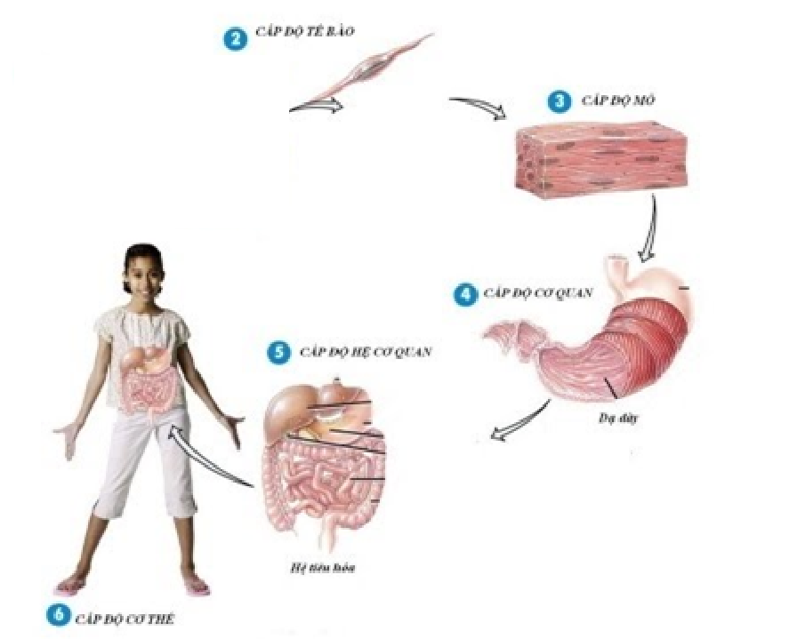
Bước 4: Đánh giá và nhận định
- GV và thư kí quan sát, đánh giá kết quả của 2 đội chơi.
Hoạt động 2: Hình thành kiến thức mới
Hoạt động 2.1: Tìm hiểu cách làm tiêu bản và cách sử dụng kính hiển vi.
a) Mục tiêu:
- HS nêu được các bước làm tiêu bản và quan sát sinh vật qua kính hiển vi.
b) Tổ chức thực hiện:
Bước 1: Chuyển giao nhiệm vụ học tập
- GV Yêu cầu HS quan sát và ghi lại thao tác làm tiêu bản và sử dụng kính hiển vi để quan sát sinh vật đơn bào trong nước ao.
- HS nhận nhiệm vụ học.
Bước 2: Thực hiện nhiệm vụ học tập
- HS quan sát và ghi lại các bước làm tiêu bản và cách sử dụng kính hiển vi quan sát sinh vật đơn bào trong nước ao.
Bước 3: Báo cáo kết quả và thảo luận
- Giáo viên mời đại diện HS trình bày sản phẩm
Bước 4: Đánh giá kết quả thực hiện nhiệm vụ học tập
- Giáo viên tổ chức cho học sinh đánh giá, nhận xét câu trả lời của bạn.
- Học sinh đánh giá, nhận xét câu trả lời của bạn.
- Giáo viên đánh giá hoạt động học tập của học sinh
Sản phẩm dự kiến của HS:
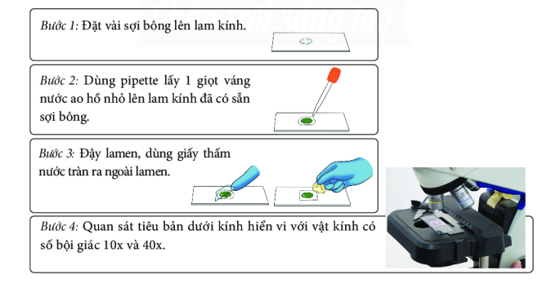
- Kính hiển vi gồm 3 phần:
+ Chân kính
+ Thân kính
+ Bàn kính
- Cách sử dụng:
+ Bước 1: Điều chỉnh ánh sáng bằng gương phản chiếu ánh sáng.
+ Bước 2: Đặt và cố định tiêu bản trên bàn kính.
+ Bước 3:Sử dụng hệ thống ốc điều chỉnh để quan sát rõ mẫu vật.

Hoạt động 3: Luyện tập
Hoạt động 3.1: Quan sát và vẽ được hình ảnh trùng roi trong mẫu nước ao.
a) Mục tiêu:
- HS làm đươc tiêu bản, sử dụng kính hiển vi quan sát trùng roi trong mẫu nước ao.
- HS vẽ được hình mô tả cấu tạo trùng roi.
b) Tổ chức thực hiện:
Bước 1: Chuyển giao nhiệm vụ học tập
- GV yêu cầu HS làm đươc tiêu bản, sử dụng kính hiển vi quan sát trùng roi trong mẫu nước ao.
- HS nhận nhiệm vụ học.
Bước 2: Thực hiện nhiệm vụ học tập
Mỗi HS tham gia làm tiêu bản, quan sát bằng kính hiển vi.
Cả nhóm cùng hoàn thiện 1 hình vẽ mô tả cấu tạo trùng roi.
Bước 3: Báo cáo kết quả và thảo luận
- Giáo viên mời đại diện HS trình bày sản phẩm.
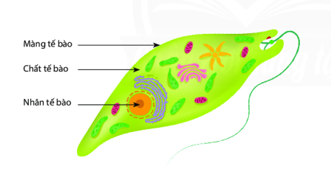
Bước 4: Đánh giá và nhận định
- Giáo viên tổ chức cho học sinh đánh giá, nhận xét câu trả lời của bạn.
- Học sinh đánh giá, nhận xét câu trả lời của bạn.
- Giáo viên đánh giá hoạt động học tập của học sinh

Hoạt động 3.2: Quan sát về các cơ quan cấu tạo cây xanh
a) Mục tiêu: HS xác định được tên các cơ quan cấu tạo các cây bất kì.
b) Tổ chức thực hiện:
Bước 1: Chuyển giao nhiệm vụ học tập
- GV chia lớp thành nhiều nhóm (mỗi nhóm 4 HS). Giao cho mỗi nhóm 5 mẫu vật bất kì (cây cà rốt, hành tây, lạc, cây quất, xương rồng), 5 bìa cứng, kéo, băng dính, bút. Yêu cầu HS dán mẫu vật lên bìa và chú thích các cơ quan tương ứng.

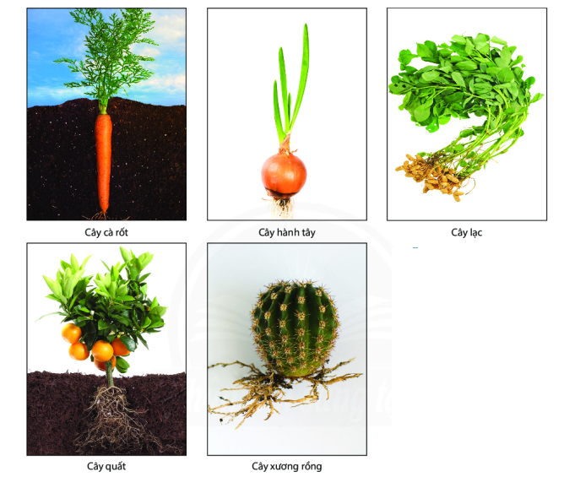-
HS nhận nhiệm vụ học.

Bước 2: Thực hiện nhiệm vụ học tập
- HS thảo luận nhóm và xác định các cơ quan.
Bước 3: Báo cáo kết quả và thảo luận
- Giáo viên mời đại diện HS trình bày sản phẩm.
Nêu được cấu tạo cây xanh gồm hệ rễ và hệ chồi(Thân ,lá, hoa, quả)

Bước 4: Đánh giá kết quả thực hiện nhiệm vụ học tập
- Giáo viên tổ chức cho học sinh đánh giá, nhận xét câu trả lời của bạn.
- Học sinh đánh giá, nhận xét câu trả lời của bạn.
- Giáo viên đánh giá hoạt động học tập của học sinh

Hoạt động 3.3: Quan sát mô hình cấu tạo cơ thể người
a) Mục tiêu:
- HS tháo lắp được mô hình cấu tạo người.
- HS xác định được vị trí và gọi tên một số cơ quan cấu tạo người.
b) Tổ chức thực hiện:
Bước 1: Chuyển giao nhiệm vụ học tập
- GV chia lớp thành 4 nhóm. Mỗi nhóm được phát 1 mô hình cấu tạo cơ thể người đã tháo rời.
GV yêu cầu: trong 3 phút các nhóm lắp các cơ quan theo vị trí, dán tên chú thích các cơ quan có trong mô hình.
- HS nhận nhiệm vụ học.
Bước 2: Thực hiện nhiệm vụ học tập
Mỗi HS thực hiện lắp và chú thích mô hình.
Bước 3: Báo cáo kết quả và thảo luận
- Giáo viên mời đại diện HS các nhóm trình bày sản phẩm.
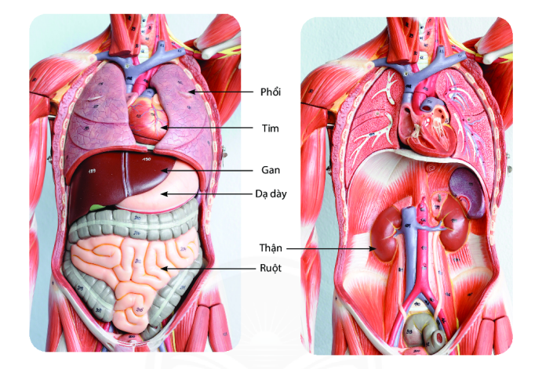
Bước 4: Đánh giá nhận định
- Giáo viên tổ chức cho học sinh đánh giá, nhận xét câu trả lời của bạn.
- Học sinh đánh giá, nhận xét câu trả lời của bạn.
- Giáo viên đánh giá hoạt động học tập của học sinh
Hoạt động 4: Vận dụng
a) Mục tiêu:
- HS xác định được các cơ thể đơn bào, đa bào trong thực tế.
- HS xác định được các cơ quan cấu tạo của cây xanh, cơ thể người.
b) Tổ chức thực hiện:
Bước 1: Chuyển giao nhiệm vụ học tập
- GV yêu cầu HS về nhà vẽ hình về 1 sinh vật đơn bào bất kì, nêu các bộ phận cấu tạo của 1 cây xanh em biết, vẽ sơ đồ tư duy các hệ cơ quan, cơ quan cấu tạo cơ thể người ( làm trên giấy A4)
- Hoàn thành bảng kiểm
- HS nhận nhiệm vụ học.
Bước 2: Thực hiện nhiệm vụ học tập
Mỗi HS tìm hiểu, hoàn thành phiếu học tập và bảng kiểm
Bước 3: Báo cáo kết quả và thảo luận
- Giáo viên nhận bài, đánh giá học sinh

Bước 4: Đánh giá kết quả thực hiện nhiệm vụ học tập
- Giáo viên đánh giá, nhận xét hoạt động học tập của học sinh.
-Yêu cầu HS về nhà làm phiếu học tập

BÁO CÁO: KẾT QUẢ QUAN SÁT SINH VẬT
Tiết…..Thứ….Ngày…..Tháng….Năm
Nhóm:………………Lớp:………….
Mục tiêu | Nội dung | Kết quả
1. Vẽ và chú thích một cơ thể đơn bào | - Quan sát cơ thể đơn bào trong ao, hồ, môi trường nuôi cấy và tranh/ ảnh về sinh vật đơn bào | (HS vẽ hình sinh vật đơn bào)  - Mô tả hình dạng ngoài, màu sắc của sinh vật đơn bào……………………………
2. Nêu được các cơ quan cấu tạo cây xanh trên mẫu đã quan sát | - Quan sát cây xanh qua ảnh hoặc mẫu vật thật và kể tên một số cơ quan, hệ cơ quan | - Nêu tên một số cơ quan, hệ cơ quan ở cây xanh: ………...  ……………………………….  ……………………………….
3. Kể tên một số cơ quan, hệ cơ quan ở người. | - Quan sát hình hoặc mô hình cấu tạo cơ thể người và kể tên một số cơ quan, hệ cơ quan | - Kể tên một số cơ quan, hệ cơ quan trong cơ thể người:…....  ………………………………
4. Mô tả được những mẫu vật/ tranh ảnh thực vật đã quan sát, những mẫu vật/ tranh ảnh nào có rễ, thân, lá biến dạng | - Quan sát mẫu vật/ tranh ảnh thực vật đã chuẩn bị | - Xác định được những mẫu vật/ tranh ảnh thực vật đã quan sát có rễ, thân, lá biến dạng:…  ………………………………..
III. Hướng dẫn tự học
Hoàn thành báo cáo thực hành
Chuẩn bị bài tiếp theo: phân loại thế giới sống
BẢNG KIỂM ĐÁNH GIÁ KẾT QUẢ THỰC HÀNH THÍ NGHIỆM
(DÀNH CHO HỌC SINH)
Họ và tên:
Các tiêu chí | Có | Không
Hoạt động 1
Chuẩn bị mẫu vật: mẫu nước ao hồ, nước đọng lâu ngày, mẫu nuôi cấy
Thực hiện được theo các bước hướng dẫn
Có sự hợp tác giữa các thành viên trong nhóm
Vẽ được hình cơ thể đơn bào đã quan sát
Hoạt động 2
Chuẩn bị mẫu vật: cây cà rốt, cây hành tây, cây lạc, cây quất,…
Thực hiện được theo các bước hướng dẫn
Có sự hợp tác giữa các thành viên trong nhóm
Nhận dạng được các bộ phận của cây xanh
RUBRIC ĐÁNH GIÁ KẾT QUẢ THỰC HIỆN THÍ NGHIỆM
(DÀNH CHO GIÁO VIÊN)
Tiêu chí | Mức độ biểu hiện |  |  | Điểm
 | Mức 1  ( 8 – 10 ) | Mức 2  (5 – 7) | Mức 3  (<5)
Chuẩn bị mẫu vật | Chuẩn bị đầy đủ các nguyên vật liệu, dụng cụ thực hành thí nghiệm | Chuẩn bị được hầu hết các nguyên vật liệu, dụng cụ thực hành thí nghiệm | Không chuẩn bị hoặc có chuẩn bị nhưng còn thiếu nhiều nguyên vật liệu, dụng cụ thực hành thí nghiệm
Thực hiện được theo các bước hướng dẫn | Thực hiện chính xác và nhanh toàn bộ các bước trong quy trình thí nghiệm | Thực hiện đúng phần lớn các bước trong quy trình thí nghiệm | Không thực hiện được hoặc thực hiện không đúng nhiều bước trong quy trình thí nghiệm
Có sự hợp tác giữa các thành viên trong nhóm | Tất cả thành viên trong nhóm có sự trao đổi, thống nhất với nhau, giúp đỡ lẫn nhau khi thực hành. | Các thành viên trong nhóm chưa có sự thống nhất, chưa giúp đỡ lẫn nhau khi thực hành. | Các thành viên trong nhóm chưa có sự thống nhất, chưa giúp đỡ nhau thực hành, còn học sinh chỉ quan sát mà không thực hiện.
Làm được sản phẩm | - Làm được tiêu bản theo đúng các bước thí nghiệm, vẽ lại được cơ thể đang quan sát một cách chính xác  - Nhận dạng đủ các cơ quan, hệ cơ quan của cây xanh  - Nhận dạng đủ các cơ quan, hệ cơ quan của cơ thể người | - Làm được tiêu bản các bước thí nghiệm, chưa vẽ lại được cơ thể đang quan sát một cách chính xác  - Nhận dạng được 2/3 các cơ quan, hệ cơ quan của cây xanh  - Nhận dạng 2/3 các cơ quan, hệ cơ quan của cơ thể người | - Làm tiêu bản các bước thí nghiệm nhưng chưa quan sát được, chưa vẽ lại được cơ thể đang quan sát  - Nhận dạng 1/3 các cơ quan, hệ cơ quan của cây xanh  - Nhận dạng 1/3 các cơ quan, hệ cơ quan của cơ thể người
Tổng điểm

GVBM DUYỆT CỦA TỔ CM

